# 달팽이 게임

이 프로젝트는 A, B, C의 달팽이가 달려 무작위의 달팽이가 우승하는 프로젝트입니다.

깃허브 레포지토리 : <https://github.com/philliphan0207/Snail>

개발언어 : C언어

프로젝트 구조

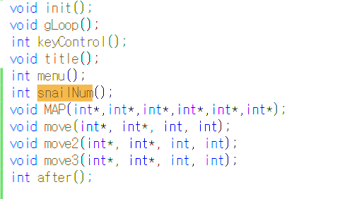

프로그램의 주요 함수들입니다.

init : 시작하기에 앞서 콘솔창 설정

gLoop : 게임이 계속 돌아갈 수 있게 설정

keYControl : 사용자의 입력을 받습니다 (W, A, S, D, SPACEBAR)

title : 타이틀 출력

snailNum : 달팽이 선택

MAP : 달팽이들이 달리는 맵(경기장) 출력

move, 2, 3 : 달팽이(A, B, C) 움직임 구현

after : continue 여부 확인

이외++



gotoxy : x, y 축을 설정해주는 함수입니다

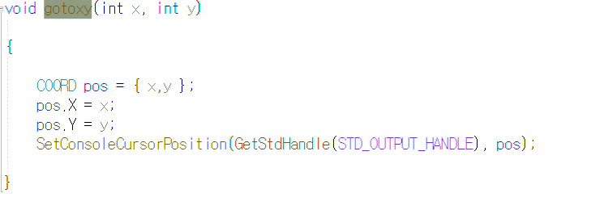

setColor : 콘솔창에서 색을 입혀주는 함수입니다

###### 코드 작동 순서(간단히)

1. W(위쪽), S(아래 쪽), SPACEBAR(선택) 이용하여 게임 시작
2. 1, 2, 3번 달팽이 중 택 1
3. (경기 시작)
4. 우승한 달팽이 번호 출력
5. 계속할건지 여부 확인

영상